职业卫生技术报告公示信息
用人单位名称 | 四川蜀衡机电设备有限公司
地址 | 成都市双流区九江街道九州路10号
联系人 | 赵蓉 | 项目类型 |  | □检测 □预评  □控评 现状
项目组成人员名单 | 邓翠、赵治洲、张孝川
现场调查人员 | 邓翠、王宏波 | 采样、检测人员 |  | 邓翠、郑传文
现场调查时间 | 2023.10.12 | 采样、检测时间 |  | 2023.10.16至2023.10.18
用人单位陪同人 | 赵蓉 | 用人单位陪同人 |  | 杨霞
报告出具时间 | 2023.10.26
现  场  影  像 | 现场调查 |  | 现场采样、检测
现  场  影  像 | 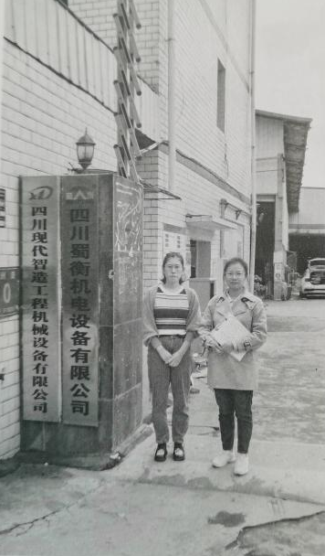 |  | 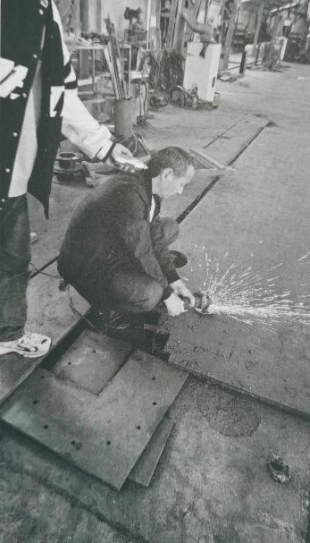
结论 | 共检测岗位或工种数量 5 个， 其中，职业病危害因素浓度/强度水平超标岗位或工种数量 1 个， 超标危害因素类型： 噪声

